2004/05/17
Word で美文書作成
奈良先端科学技術大学院大学・情報科学研究科
中村 匡秀 (masa-n@ex.media.osaka-cu.ac.jp)

- はじめに
この文書は，Microsoft Wordを用いてレポート等の文書を作成する際に，留意点すべき点をまとめたものです．文書とは，他人に意思を形式的に伝えるための最も一般的な媒体です．従って，他人に見せた際に予備知識を要求せず，かつ，きれいで読みやすい文書を作成するのがポイントとなります．

- 基本的なガイドライン
  - 本文
本文は，フォント(通常はMS-明朝)，サイズ(通常は10.5ポイント)を統一し，左寄せで書きます．読み易さを配慮して句読点を効果的に使います．また，一文が長くなりすぎないように注意しましょう．
本文の幅は，Wordの上部の「ルーラ」を使って調整します．横幅が長すぎても見難いので，初期設定のままでよいと思います．

  - タイトル
文書には，その文書の内容を端的に表すタイトルをつけましょう．タイトルは，14-16ポイントの大きさで太字にし，さらにセンタリング(中央寄せ)すればよいでしょう．またフォントは，本文と異なるもの(例えばMS-ゴシック)を使えばより美しく強調できます．
タイトルの次の行には，文書作成者の名前を書き，センタリングまたは右寄せにします．必要であればその前後に，所属・日付なども含めるとよいでしょう．

  - 文書の構造化
長い文書を作成する場合，適当な章，節に短く分けて書くことで，随分と読みやすい文書になります．まとまりのある文章は一箇所に「章」としてまとめ，そのまとまりにふさわしい章題(章のタイトル)を付けてみましょう．章題には通し番号をつけ，本文より少し大きめのフォント(14ポイント，太字)を使います．
1つの章が長くなりすぎる場合は，さらに節に分けます．番号付けは，「章．節」のようにピリオドをつけると良いです．節題は，章題よりも少し小さなフォント(12ポイント)を使います．
このように，長い本文をまとまりの有る単位で章・節に分け，階層的に整理して書くことを，文書の構造化といいます．うまく構造化された文書は，読み手が関心のあるところに集中できるため，よい文書といえます．また，本文を書く前に，章・節の構成とタイトルを先に決定すれば，頭の中の方針・アイデアが整理され，よくまとまった文書が作成できます．

  - 段落
本文を書く際には，段落を意識しましょう．章または節中の本文にも，まとまりをつけ，適度な場所で改行を入れます．１段落は，最大でも６，７行程度にとどめます．
段落の頭にインデント（行下げ）をつけると，さらに見やすくなります．ルーラの左端に有る，三角印の上側を少し右にスライドさせます．

- さらなるテクニック
  - 文字の強調
本文中で特に強調したい語またはフレーズは，下線や太字を用いて強調します．下線は上部のＵと描かれたアイコンを，太字はＢとかかれたアイコンをクリックします．すると，選択した文字列が強調されます．

  - 箇条書き
箇条書きは，複数の対等な項目を並べる時や，順序付けされた手順を書く時に効果的です．
例１：大阪市立大学は以下の学部から構成される．
- 文学部
- 商学部
- 工学部
- ・・・
例２：以下の手順で，ワードを起動します．
  - VMWareのアイコンをクリックします．
  - ユーザ名，パスワードを入力します．
  - マウスで，スタート→プログラム→Microsoft Word を選択します．

  - 図表
文書内に図や表を挿入する際には，センタリングして必ず図表のタイトル(キャプション)をつけることになっています．この時，図のキャプションは下に，表のキャプションは上につけることになっています．また，図，表にはそれぞれ通し番号をつけます．図の挿入の手順は，「挿入」→「図」→「ファイルから」をクリック，挿入する画像ファイルを選択します．
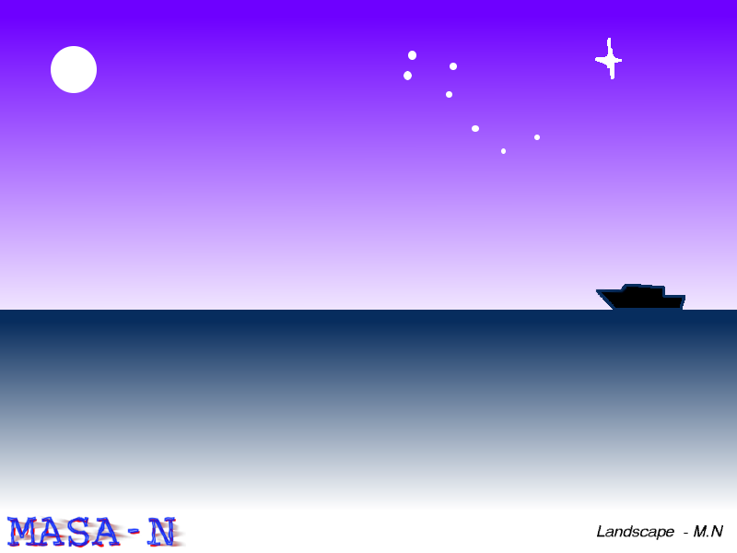
図１：作品「Landscape」(GIMPで作成)

一方，表の挿入は，「罫線」→「挿入」→「表」の順にクリックします．

表１：全国の年間平均気温ベスト５
沖縄 | 鹿児島 | 宮崎 | 大阪 | 和歌山
23.5 | 18.8 | 17.9 | 17.3 | 17.3

  - とじ
2枚以上の文書は，ホッチキスなどで閉じます．この時，Ａ４縦の紙に横書きする場合には，必ず左上を閉じます．枚数が多い場合は，左上，左中，左下の3箇所をしっかりととじます．
- おわりに
文書の作成には経験が必要です．始めは何を書いてよいのかわからないことも多いでしょう．一つのコツは，予備知識を持たず事情が全くわからない相手に，文書で一から説明することを心がけてみることです．おのずと，何を説明すればよいのかが浮かんでくるはずです．

